DCE-MRI在乳腺癌诊断和疗效评价中的应用

乳腺癌是我国女性最常见的癌症。临床上，早期乳腺癌是可以治愈的，因此早诊断早治疗显得尤为重要。影像学检查是乳腺癌诊断的主要手段。临床常用的乳腺影像学检查手段包括钼靶X线、超声、计算机断层扫描（CT）和磁共振（MRI）。其各自有不同的优势和劣势，MRI因其敏感性高、检出率高等优点已成为研究热点，其中的动态对比增强MRI（DCE-MRI）更能清晰显示病变的形态特征和血流动力学特征，被广泛应用于临床。

DCE-MRI在乳腺癌诊断中的应用

乳腺癌具有大量杂乱、不均匀的新生血管，形成了不完整、单层内皮、无舒缩功能的裂隙性血管网，引起微血管渗透性显著增加、组织间隙容量增加、微循环流速和流量增加，这种肿瘤微循环在空间和时间上的不均衡性是DCE-MRI评价乳腺癌微循环的病理基础，DCE-MRI能反映对比剂在瘤体内的动态分布过程，提供肿瘤血管的渗透率及灌注信息，间接反映肿瘤组织的微血管的分布，可以对肿瘤的血管生成状态进行较为准确的评估。

乳腺组织进行动态增强扫描后使用软件可绘出时间-信号曲线，分为Ⅰ、Ⅱ、Ⅲ三种类型，是病灶血流灌注和流出等因素的综合反映，一般认为，Ⅰ型曲线多为良性，Ⅲ型曲线多为恶性，Ⅱ型曲线在良、恶性肿瘤间有部分重叠。因此，曲线类型结合图像和信号特征可以基本明确病变的良恶性质（图1）。而且DCE-MRI可多个时相成像，并进行自动减影，减少了脂肪与周围正常腺体对图像的影响，从而能够更加准确地显示病变的边界、形态、内部结构及与周围结构的关系等，大大提高了乳腺癌诊断的敏感性和特异性^{[1]}。

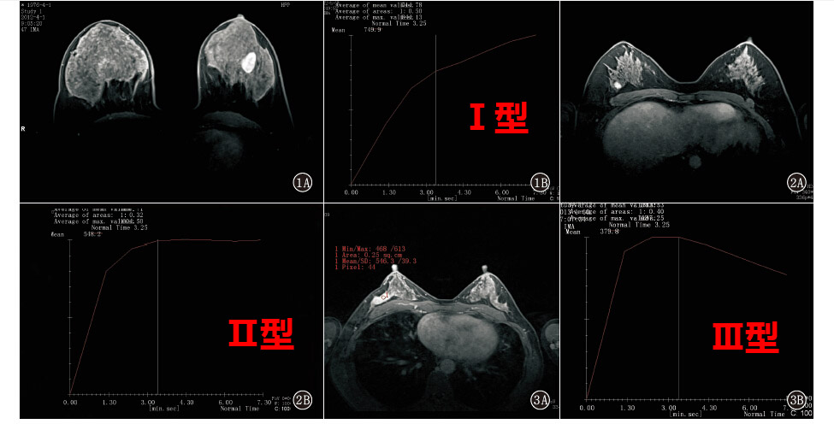
图1A，B 左乳纤维腺瘤。A.动态增强扫描第3期注药后3 min左乳外上腺结节持续强化，信号较均匀，边缘光整；B.时间-信号曲线呈渐进型 图2A，B 右乳纤维腺瘤。A.动态增强扫描第2期注药后2 min右乳结节状强化灶，信号均匀，边界清；B.时间信号强度曲线呈平台型 图3A，B 右乳浸润性导管癌（III级）。A.动态增强扫描第2期右乳外上象限肿块早期明显强化，肿块边界欠清，边缘可见毛刺；B.时间-信号强度曲线呈廓清型，中晚期信号强度下降>10%

DCE-MRI可进行半定量及定量分析。半定量分析是根据信号强度-时间曲线得出的多种指标对组织的强化特点进行描述。汤光宇等^{[2]}研究探讨了DCE-MRI半定量参数（包括最大增强斜率S_{max}、峰值PH、峰值时间T_{peak}）与肿瘤血管生成的关系。结果显示，DCE-MRI能客观反映乳腺癌血供的病例特征，从而推测其血管生成情况，因此有助于评估乳腺癌生物学特性，以指导治疗。

实施保乳手术前往往也应进行乳腺DCE-MRI检查，以有效显示病灶数量、病变分期及有无胸壁软组织受累等，更好地指导手术。

随着药代动力学模型计算方法的完善，DCE-MRI定量分析在乳腺癌诊断中的应用也更加广泛，定量分析常数包括容量转移常数（K^{trans}）、速率常数（K_{ep}）和血管外细胞外间隙容积比（V_{e}）。李瑞敏等^{[3]}以12G静脉留置针建立静脉通道，采用Gd-DTPA-BMA（钆双胺）为对比剂，0.2mmol/kg，注射流率0.2ml/s，注射完毕后追加10ml生理盐水推注，对118例乳腺疾病患者进行了DCE-MRI定量分析研究。结果表明，良性病变与恶性病变间K^{trans}、K_{ep}和V_{e}的差异均有有统计学意义（表1），提示定量动态增强参数K^{trans}、K_{ep}值可以对乳腺良恶性病变做出鉴别诊断，并表现出相对高的诊断效能。

表1 正常腺体、良性病变与恶性病变组各定量参数结果
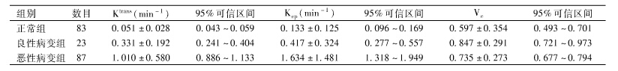

DCE-MRI对乳腺癌新辅助化疗疗效的评估

乳腺癌新辅助化疗已逐渐形成规范化的治疗,新辅助化疗疗效的评价至关重要，如何评价其疗效成为临床医生共同关注的焦点。

DCE-MRI检查在评估乳腺癌新辅助化疗疗效上有重要的参考价值，可从多个方向观察肿块，病灶的大小、形态和边缘都能够较为清晰地显示出来，使绝大多数病灶变化均能被观察到；还可清楚地将病灶、结节的分页、毛刺、肿瘤周围的结构显示出来，将病变部分和正常腺体部分区分开，肿瘤的增强情况和内部结构的变化亦可纤毫毕现。周娟等^{[4]}分析探讨了DCE-MRI对新辅助化疗后乳腺癌残余病灶的术前评估价值。结果显示，DCE-MRI诊断肿瘤残余的敏感性为93%，准确性92%，对新辅助化疗后乳腺癌残余病灶的诊断有较高敏感性和准确性，对新辅助化疗后的疗效评价具有重要价值。

参考文献
韩贺山,王利,管京乐.磁共振动态增强扫描在乳腺病变诊断中的应用[J].实用放射学杂志,2013,29 (12): 2055-2062
汤光宇,肖湘生,刘勇等.乳腺病变动态增强MRI与血管生成的相关性[J].中华放射学杂志,2007,41(11):1205-1208
周娟,邢旭东,李功杰等.动态增强磁共振成像对新辅助化疗后乳腺癌残余病灶的术前评估[J].实用放射学杂志,2012,28(10):1553-1556
李瑞敏,顾雅佳,毛健,等.定量动态增强MRI鉴别乳腺良恶性病变的研究[J].中华放射学杂志,2011,45:164-169.

